**ΜΑΘΗΜΑ2.6-2.6.1 . ΣΕΛ. 48-50** [**https://vyridis.weebly.com/mu972rhoiotaomicron---chietamuiotakappa942-941nuomegasigmaeta.html**](https://vyridis.weebly.com/mu972rhoiotaomicron---chietamuiotakappa942-941nuomegasigmaeta.html%20%20%20%20%20%20%20%20%20%20%20%20%20%20%20%20%20%20%20%20%20%20%20%20%20%20%20%20%20%20%20%20%20%20%20%20%20%20%20%20%20%20%20%20%20%20%20%20%20%20%20%20%20%20%20%20%20%20%20%20%20%20%20%20%20%20%20%20%20%20%20%20%20%20%20%20%20%20%20%20%20%20%20%20%20%20%20%20%20%20%20%20%20%20%20%20%20%20%20%20%20%20%20%20%20%20%20%20%20%20%20%20%20%20%20%20%20%20%20%20%20%20%20%20%20%20%20%20%20%20%20%20%20%20%20%20)  [**http://ebooks.edu.gr/ebooks/v/html/8547/2206/Chimeia_B-Gymnasiou_html-empl/index2_6.html**](http://ebooks.edu.gr/ebooks/v/html/8547/2206/Chimeia_B-Gymnasiou_html-empl/index2_6.html%20%20%20%20%20%20%20)

**Η διάσπαση του νερού γίνεται με μια συσκευή που ονομάζεται ηλεκτρόλυση Hoffman**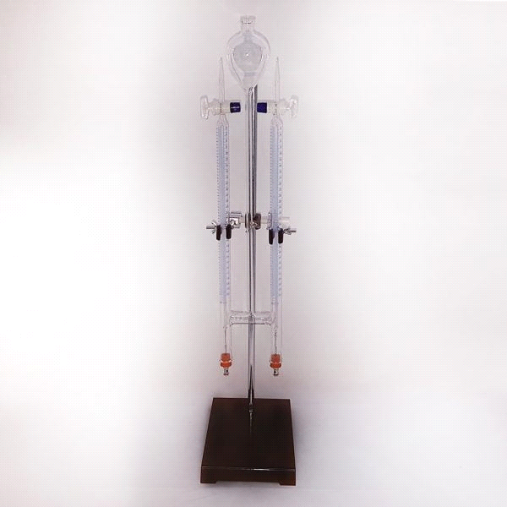

**Συμπεράσματα από την ηλεκτρόλυση του νερού** (δείτε το πείραμα της ηλεκτρόλυσης εδώ) [ΗΛΕΚΤΡΟΛΥΤΙΚΗ ΔΙΑΣΠΑΣΗ ΤΟΥ ΝΕΡΟΥ (youtube.com)](https://www.youtube.com/watch?v=7rvhQj5ik7k)

1.Το νερό είναι σύνθετη ουσία, αφού μπορεί να διασπαστεί σε δύο πιο απλές ουσίες: το υδρογόνο και το οξυγόνο. 2. Ο όγκος του υδρογόνου είναι διπλάσιος από τον όγκο του οξυγόνου. 3. Η μάζα του οξυγόνου είναι οκταπλάσια από τη μάζα του υδρογόνου. 4. Το νερό έχει σταθερή σύσταση

**Χημικά στοιχεία και χημικές ενώσεις Χημική ένωση** είναι κάθε ουσία (όπως το νερό) η οποία έχει σταθερή σύσταση και διασπάται σε απλούστερες ουσίες. Παραδείγματα χημικών ενώσεων είναι το νερό, το διοξείδιο του άνθρακα, το αλάτι (ή χλωριούχο νάτριο), η ζάχαρη, το οινόπνευμα κ.ά. **Χημικά στοιχεία** είναι οι ουσίες (όπως το υδρογόνο και το οξυγόνο)που δε διασπώνται σε άλλες πιο απλές ουσίες. Από τα χημικά στοιχεία παρασκευάζονται οι χημικές ενώσεις. Τα περισσότερα χημικά στοιχεία είναι μέταλλα όπως ο σίδηρος, ο χαλκός, ο χρυσός, ο άργυρος, ο υδράργυρος, το αργίλιο (αλουμίνιο), ο μόλυβδος κ.ά. Επίσης, υπάρχουν χημικά στοιχεία που είναι αμέταλλα, όπως είναι το οξυγόνο, το υδρογόνο, το άζωτο, ο άνθρακας, το θείο κ.ά

**Ερωτήσεις**

|  |  |
| --- | --- |
| 1. | Να συμπληρώσεις τις παρακάτω προτάσεις: (Στόχοι 2ος και 3ος) Επειδή το νερό ………………………σε υδρογόνο και οξυγόνο, είναι ………………… ………………… Αντίθετα, το υδρογόνο και το οξυγόνο, επειδή δε ………………… είναι …………………… |
| 2. | Ποιες από τις παρακάτω ουσίες είναι χημικά στοιχεία και ποιες είναι χημικές ενώσεις; (Στόχοι 2ος και 3ος)   |  |  |  | | --- | --- | --- | | α. Οξυγόνο | δ. Σίδηρος | ζ. Χλωριούχο νάτριο | | β. Ζάχαρη | ε. Υδρογόνο | η. Άνθρακας | | γ. Νερό | στ. Θείο | θ. Διοξείδιο του άνθρακα | |
| 3. | Τρία δείγματα ουσιών (Α, Β και Γ) διασπάστηκαν και έδωσαν υδρογόνο και οξυγόνο σε ορισμένους όγκους το καθένα, όπως δείχνει το παρακάτω σχήμα. Είναι κάποια ή κάποιες από τις ουσίες αυτές νερό; Να αιτιολογήσεις την απάντησή σου. (Στόχος 1ος)  http://ebooks.edu.gr/ebooks/v/html/8547/2206/Chimeia_B-Gymnasiou_html-empl/images/111.jpg |

|  |  |  |  |  |
| --- | --- | --- | --- | --- |
| |  | | --- | | 1. | | 2. | | 3. | | 4. | |

**ΜΑΘΗΜΑ 2.6.2 ΣΕΛ.51-53** [**http://ebooks.edu.gr/ebooks/v/html/8547/2206/Chimeia_B-Gymnasiou_html-empl/index2_6_2.html**](http://ebooks.edu.gr/ebooks/v/html/8547/2206/Chimeia_B-Gymnasiou_html-empl/index2_6_2.html)

Οι χημικές ενώσεις δεν είναι μείγματα χημικών στοιχείων. Είναι νέες ουσίες με εντελώς διαφορετικές ιδιότητες από τις ιδιότητες των στοιχείων τους. Υπάρχουν διάφοροι τρόποι με τους οποίους μπορούμε να διαπιστώσουμε αν ένα δείγμα υλικού αποτελείται από μία μόνο ουσία ή είναι μείγμα ουσιών.Το νερό, που είναι μία μόνο ουσία, έχει ορισμένο σημείο ζέσεως(θερμοκρασία έναρξης βρασμού), το οποίο κατά τη διάρκεια του βρασμού παραμένει σταθερό. Αντίθετα το αλατόνερο, που είναι μείγμα, δεν έχει σταθερό σημείο ζέσεως, αλλά αυτό εξαρτάται από την περιεκτικότητά του, που μεταβάλλεται κατά τη διάρκεια του βρασμού. Το ίδιο συμβαίνει και με τα σημεία τήξεως(θερμοκρασία έναρξης τήξης). Γενικά, οι χημικές ουσίες έχουν σταθερά σημεία ζέσεως και τήξεως, ενώ τα μείγματα όχι

**Διαφορές μειγμάτων και χημικών ενώσεων**

1.Το μείγμα διαχωρίζεται στα συστατικά του με φυσικές μεθόδους(απόσταξη, διήθηση κτλ) ενώ η χημική ένωση με χημικές μεθόδους διασπάται σε στοιχεία 2.Τα συστατικά των μειγμάτων διατηρούν πολλές από τις ιδιότητες τους ενώ οι ιδιότητες των χημικών ενώσεων είναι τελείως διαφορετικές από αυτές των στοιχείων τους 3. Το μείγμα δεν έχει σταθερή ποσοτική σύσταση ενώ χημική ένωση έχει σταθερή ποσοτική σύσταση 4. Το μείγμα δεν έχει καθορισμένες φυσικές σταθερές ενώ χημική ένωση έχει καθορισμένες φυσικές σταθερές του.

**Διαφορές χημικών ενώσεων και χημικών στοιχείων**

**1.** Η χημική ένωση διασπάται σε στοιχεία ενώτο χημικό στοιχείο όχι 2. Οι ιδιότητες των χημικών ενώσεων είναι τελείως διαφορετικές από αυτές των στοιχείων τους ενώτο χημικών στοιχείων είναι καθορισμένες 3. Η χημική ένωση ΚΑΙ το χημικό στοιχείο έχουν πάντα σταθερή ποσοτική σύσταση 4. Η χημική ένωση ΚΑΙ το χημικό στοιχείο έχουν πάντα καθορισμένες φυσικές σταθερές

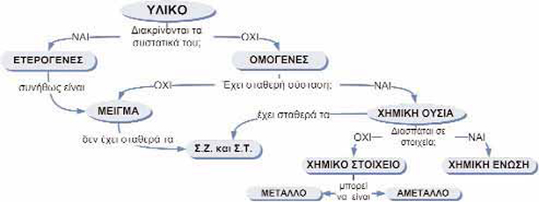

**ΕΡΩΤΗΣΕΙΣ**

1. Πώς θα μπορούσες να διαπιστώσεις αν σε ένα δοχείο υπάρχει μόνο νερό ή αλατόνερο χωρίς να το δοκιμάσεις; (Στόχοι 3ος, 4ος και 5ος)

2. Να συμπληρώσεις τα κενά στις παρακάτω προτάσεις: (Στόχοι 2ος και 3ος)

Οι χημικές ενώσεις δεν είναι ………………. χημικών στοιχείων. Είναι νέες ουσίες με εντελώς διαφορετικές ………………. από τις ιδιότητες των ……………   …………… που τις αποτελούν.

3. Κατά τη θέρμανση ενός υγρού υλικού μετρήθηκε η θερμοκρασία σε συνάρτηση με το χρόνο. Τα αποτελέσματα δίνονται στο παρακάτω διάγραμμα. Τη     χρονική στιγμή t1, το υγρό άρχισε να βράζει. Τι ήταν αυτό το υλικό, ουσία ή μείγμα; Αιτιολόγησε την απάντησή σου. (Στόχοι 4ος και 5ος) 